Шығыс Қазақстан облысы білім беру басқармасы Алтай ауданы бойынша білім бөлімінің «Жасмин» бөбекжайы»
коммуналдық мемлекеттік қазыналық кәсіпорны

Коммунальное государственное казенное предприятие
«Ясли – сад «Жасмин» отдела образования по району Алтай Управления образования Восточно-Казахстанской области».

Конспект открытого занятия по художественной литературе в группе предшкольной подготовки
Тема: «Чтение басни И. А. Крылова
«Стрекоза и муравей»

Подготовила: Яковлева Е.А.

г. Алтай 2022г.
Күні/Дата: 16.03.2022 г.
Ұйымдастырылған оқу іс-әрекетінің технологиялық картасы
Технологическая карта организованной учебной деятельности
Группа предшкольной подготовки «Лучики»
Воспитатель: Яковлева Е.А.
Білім беру саласы/Образовательная область: «Коммуникация»
Бөлім/ Раздел: Художественная литература
Тақырыбы/ Тема: «Чтение басни И. А. Крылова «Стрекоза и муравей»
Мақсаты/ Цель: Знакомство детей с басней И. А. Крылова "Стрекоза и муравей»,
литературоведческим термином «басня».
Міндеттері/Задачи
Білімділік/Образовательная: Формирование представлений о новом жанре, развитие умения детей отличать басни от других произведений. Обозначение характера персонажей басни, представление о кратких сведениях баснописца И. А. Крылова
Дамытушылық/Развивающая: Развитие мышления при анализе произведения, закрепление навыков отвечать на вопрос полным предложением, расширение активного словаря новыми выражениями: «Вешние дни», «Зима катит в глаза», «Тоской удручена», «Мягкая мурава».
Тәрбиелік/Воспитательная: Воспитание доброжелательных отношений в общении друг с другом, в играх ловкости, быстроты, находчивости, самостоятельности, развитие устной речи, мышления; обогащение словарного запаса детей; привитие таких качеств, как трудолюбие и усердие.
Материалы и оборудование/Сөздіктің жұмысы: интерактивная доска, ноутбук, презентация занятия, видеофизминутка, мультфильм, картинки-иллюстрации басни, мяч, загадки, дидактические игры, сюрпризный момент (Ласточка), шапочки Стрекозы и Муравья.
Методические приёмы:
Игровой.
Наглядный.
Словесный.
Практический.
Көптілді компонент/Полиязычный компонент: сәлеметсіз бе, hello-здравствуйте, көктем-весна, наурыз – март, қарлығаш – ласточка, құмырсқа - муравей.
Іс-әрекет кезеңдері  Этапы  деятельности | Тәрбиешінің іс-әрекеті  Управленческие действия воспитателя | Балалардың іс-әрекеті  Деятельность детей
Мотивациялық-қозғаушы  Мотивационно-  побудительный | 1.1.Вводная часть. Круг радости. (3 слайд)  Здравствуй мир! Здравствуй свет!  Здравствуй добрый человек!  Доброе утро скажу лесам и полям!  Доброе утро скажу всем друзьям!  Доброе утро, родной детский сад!  Видеть друзей своих, я очень рад!  1.2. Приветствие.  - Посмотрите, сколько гостей пришло к нам на занятие. Давайте поздороваемся и поприветствуем наших гостей.  -Сәлеметсіз бе, hello, здравствуйте!  1.3. Целеполагание.  - Ребята, сейчас у нас будет занятие по художественной литературе.  (краткая беседа с детьми о весне, закрепление слов на казахском языке)  Сюрпризный момент:  (прилетела в гости на занятие Ласточка с конвертом, в конверте загадка про весну) (4 слайд)  Загадка: Снег и лед на солнце тают, (5 слайд)  С юга птицы прилетают,  И медведю не до сна.  Значит, к нам пришла... (весна)  - Как будет весна на казахском языке?  - А какой первый месяц весны сейчас?  - Как будет март на казахском языке? | Настраиваются на занятие.  Дети совместно с воспитателем выполняют упражнения в соответствии с текстом.  Здороваются с гостями на трёх языках.  Проявляют интерес и желание узнать, что находится в конверте.  Слушают и отгадывают загадку о весне, называют слова на казахском языке.
Ұйымдастырушылық-ізденістік  Организационно – поисковый | 2. Основная часть.  2.1. Беседа о видах литературных жанров  (6 слайд)  - Ребята, какие виды литературных жанров вам знакомы?  - Сегодня мы познакомимся еще с одним видом литературных жанров – басней.  - Басня – это короткая поучительная история, где высмеиваются плохие черты характера и поступки. Чаще в баснях вместо людей выступают животные, птицы, насекомые.  - Ребята, а как вы думаете, что является целью басни? (7 слайд)  - Подумайте и скажите, как называют людей, которые пишут басни?  - Басни пишут баснописцы. (8 слайд)  - А сейчас мы с вами поиграем в игру: «Четвёртый лишний»  2.2. Д/игра: «Четвёртый лишний»  Цель: Закрепление умения находить четвертый лишний предмет и объяснять, почему этот предмет является лишним.  - Выберите лишнюю картинку и обоснуйте свой ответ. (9,10 слайды)  2.3. Загадки  Самолётик лёгкий, быстрый.  Над цветком летит душистым.  Крылья, хвостик и глаза.  Это чудо … (стрекоза) (11 слайд)  Насекомое трудяга,  Тащит веточку бедняга  Тяжело, а он несёт  Никогда не устаёт  На опушке у корней  Дом построил ... (муравей) (12 слайд)  - Ребята, про кого мы сейчас отгадывали загадки?  - Сегодня мы познакомимся с басней И. А. Крылова «Стрекоза и Муравей»  - А сейчас я предлагаю вам пройти и тихонечко сесть на стулья.  2.4. Знакомство с басней и её автором.  (13 слайд)  Крылов Иван Андреевич — русский писатель, баснописец, академик Петербургской Академии Наук. Родился в 1769 году, в Москве, в семье бедного армейского офицера.  Известный баснописец издавал сатирические журналы, писал трагедии и комедии, создал более 200 басен. Все басни Крылова очень интересные, они несут в себе глубокий смысл и конечно же, учат чему-либо на примерах поступков и действий персонажей басен.  2.5. Просмотр отрывка из мультфильма  (14 слайд)  - А сейчас я предлагаю вам сесть поудобнее и посмотреть отрывок из мультфильма.  - Ребята, вам могут встретиться незнакомые слова в басне, прошу вас обратить на них внимание.  2.6. Словарная работа (15 слайд)  - Ребята, как вы понимаете лексическое значение слов и выражений:  Зима катит в глаза – неожиданно наступает зима.  Помертвело чисто поле – собран урожай, в поле стоит мёртвая тишина.  Нужда – недостаток чего-либо.  Удручена – огорчена.  Вешних – весенних.  Мурава – молодая трава.  И кому же в ум пойдёт – никто не подумает.  2.7. Анализ басни (16 слайд)  - Кто из героев понравился вам больше и почему?  - Как в басне Крылов называет Стрекозу? Почему?  - Как Стрекоза жила летом, какой она была?  - Что произошло со Стрекозой с наступлением холодов?  - Почему она пошла просить о помощи Муравья?  - Как Муравей встретил Стрекозу?  - Почему он отказал Стрекозе в помощи?  - Справедливо или нет, поступил Муравей?  - Ребята, а вам жаль Стрекозу?  - А как бы вы поступили в данной ситуации?  2.8. Д/игра: «Подбери определение(17 слайд)  к герою басни» (в кругу с мячом)  Цель: Обучение умению давать характеристику героям произведения, подбирать слова соответствующие поступкам героев басни.  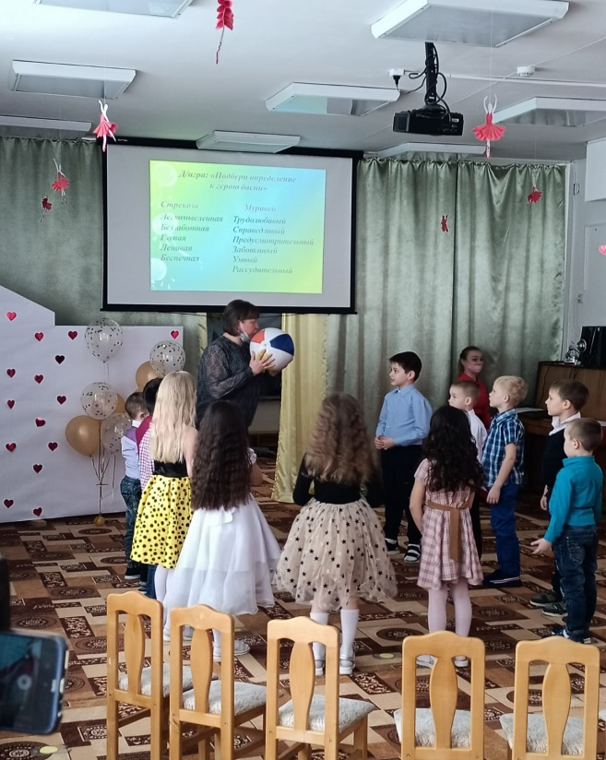  2.9. Видеофизминутка «Насекомые»  (18 слайд)  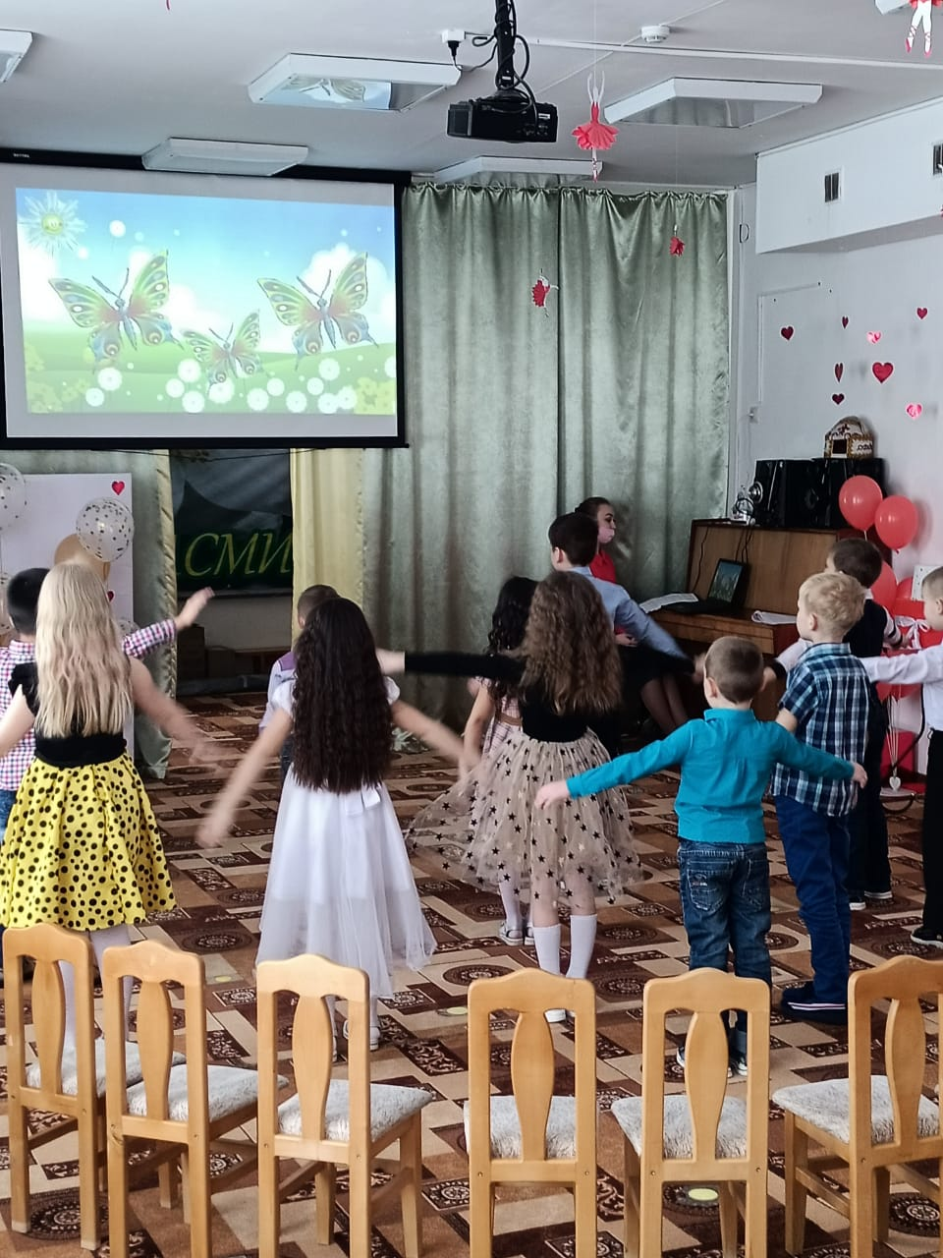  2.10. Повторное чтение басни педагогом (19 слайд)  - Какова мораль басни?  (20 слайд)  2.11 Д/игра: «Собери картинки в правильной последовательности» (21 слайд)  Цель: Формирование умения запоминать текст басни и собирать последовательно к ней иллюстрации.  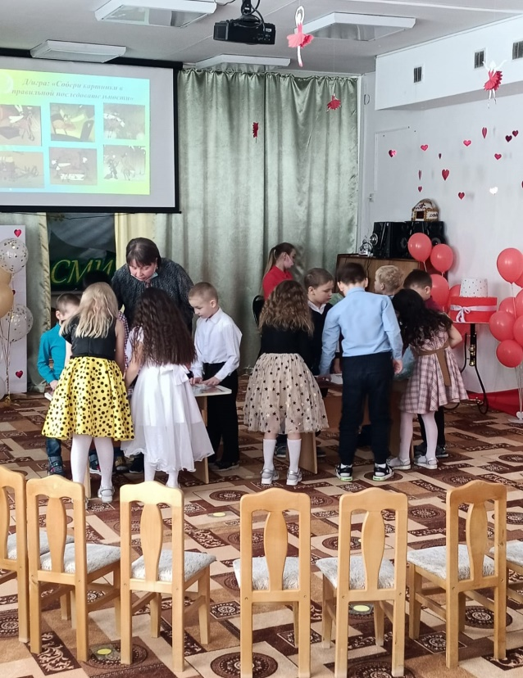  2.12 Пословицы (22 слайд)  - Ребята, а сейчас хорошо подумайте и скажите, какие из пословиц по смыслу подходят к нашей басни?  - Человек без друга, что дерево без корней.  - Летом нагуляешься, зимой наголодаешься.  - Будет хлеб – будет обед.  - Кто много читает, тот много знает.  - Труд человека кормит, а лень портит.  2.13 Чтение басни по ролям.  - А сейчас мы прочтем басню по ролям. | Называют виды литературных жанров.  Ответы, рассуждения детей.  Знакомятся с известными баснописцами.  Называют лишнюю картинку, объясняют свой выбор.  Слушают и отгадывают загадки.  Ответы детей.  Проходят и садятся на стулья.  Знакомятся с творчеством Крылова.  Смотрят отрывок из мультфильма.  Ответы, рассуждения детей.  Ответы, рассуждения детей.  Подбирают слова определения.  Делают разминку.  Слушают и запоминают басню.  Ответы, рассуждения детей.  Делятся на две команды, собирают в правильной последовательности иллюстрации к басне.  Называют пословицы, объясняют их смысл.  Читают басню по ролям
Рефлексиялық-түзетушілік  Рефлексивно – корригирующий | Итог занятия:  - С какой басней познакомились на занятии?  - Кто является автором басни?  - Какова мораль басни? Что хотел сказать нам этой басней Крылов? Нужно не только уметь гулять и резвиться, но и уметь трудиться. А если ты не трудишься - готовься к холоду и голоду. Нельзя жить одним днём и совсем не думать о том, что будет завтра.  - Как вы думаете, такие ситуации встречаются в жизни? На какого героя этой басни вы бы хотели быть похожи?  - Молодцы, ребята, вы сегодня очень хорошо поработали на занятии и за ваши умения и старания, я приготовила для вас сладкий сюрприз. | обмениваются своими впечатлениями о занятии.

Күтілетін нәтиже/ Ожидаемый результат
Біледі/Знать: Название басни, её автора, пословицы о труде.
Қолдану (иметь): Представление о новом жанре, уметь отличать басни от других произведений, давать характеристику персонажам басни, уметь объяснять смысл незнакомых выражений в тексте, смысл пословиц, иметь представление о кратких сведениях баснописца И. А. Крылова.
Жасау (уметь): Внимательно слушать произведение, отвечать на вопросы полным ответом, характеризовать героев басни, объяснять смысл пословиц и значение новых слов, рассказывать басню по ролям.

